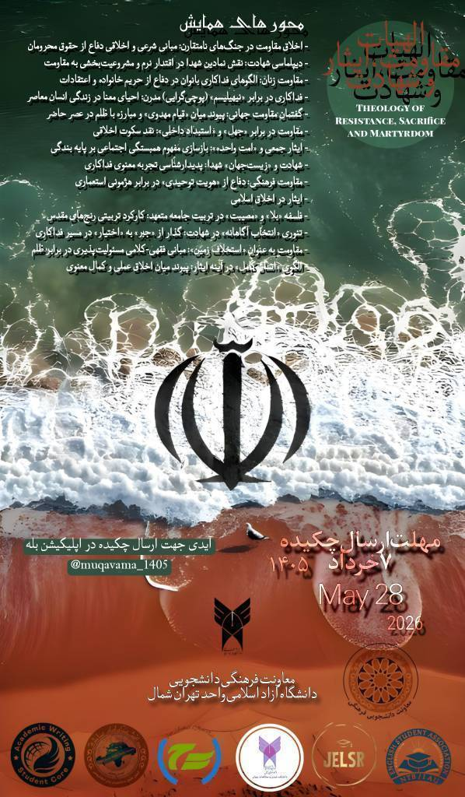

فــــــراخوان ارســــال مقــــــاله همــــــایش «الهیات مقـــــاومت ، ایثـــــــار و شهـــــــادت
👨‍🏫 از کلاس درس تا میدانِ مقاومت؛ معنای واقعی زندگی چیست؟
🔹دانشگاه آزاد اسلامی تهران_شمال، تو را به سفری در عمقِ مفاهیم الهیاتی دعوت می‌کند. همایش «الهیات ایثار، مقاومت و شهادت»، فرصتی است برای استادان و دانشجویانِ کنشگر تا دریابند چگونه می‌توان با تکیه بر ارزش‌های الهی، در عرصه‌های مختلف اجتماعی، «مقاومت‌ورز» بود.
🔹بیا با ما هم‌مسیر شو؛ تا از قدرتِ شهادت و شکوهِ ایثار، برای ساختن آینده‌ای قدرتمند الهام بگیریم.
📄 محورهای همایش: در پوستر مطالعه شود.
📅 مهلت ارسال آثار: ۷ خرداد ۱۴۰۵، 28May2026
📲از اساتید و دانشجویان علاقمند دعوت می شود چکیده مقالات ( ۳۰۰ کلمه) در راستای محورهای ذکر شده را به آیدی
@muqavama_

در پیام رسان بلــــه ارسال فرمایند.
https://ble.ir/muqavama_

🔹 شایان ذکر است در صورت پذیرش چکیده، گواهی شرکت هم ارائه خواهد شد.
📌 منتظر آثار اندیشـــه و قلــــم شمـــــا هستیم.
بیعت_با_ولایت اتحاد_مقدس رهبر_شهید ایران_جان فتح_خیبر ابرمرد_ایران آقـــای_ایــــران
معاونت فــــــرهنگی و دانشجــــویی دانشگاه آزاد اسلامی تهران_شمال با همکاری هسته نگارش مقالات آکادمیک انگلیسی معاونت پژوهشی و فناوری دانشگاه امام صادق علیه‌السلام پردیس خواهران، انجمن دانشجویی زبان انگلیسی معاونت دانشجویی فرهنگی دانشگاه امام صادق علیه‌السلام پردیس خواهران، دانشکده تعلیم و تربیت اسلامی، باشگاه پژوهشگران جوان و نخبگان
@roydadpajoheshi
@farhangi_isuw
انجمن‌علمی‌ دانشجویی زبان انگلیسی دانشگاه امام‌صادق(ع) پردیس‌خواهران
🆔@english_isuw
هسته پژوهشی نگارش مقالات آکادمیک
🆔@penandresearchcore

